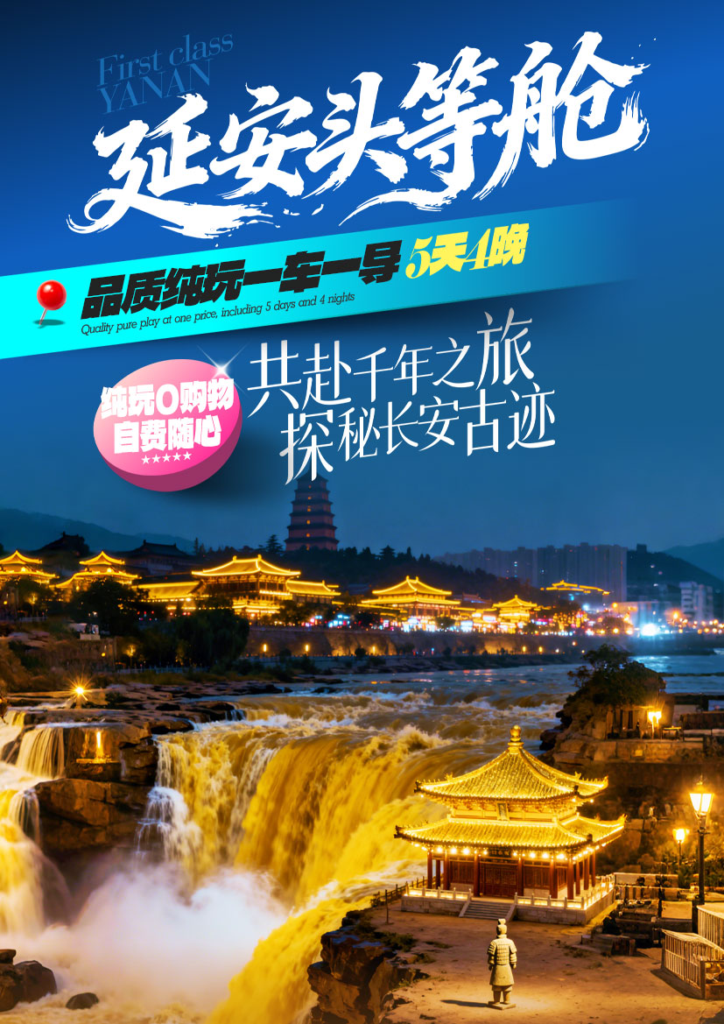

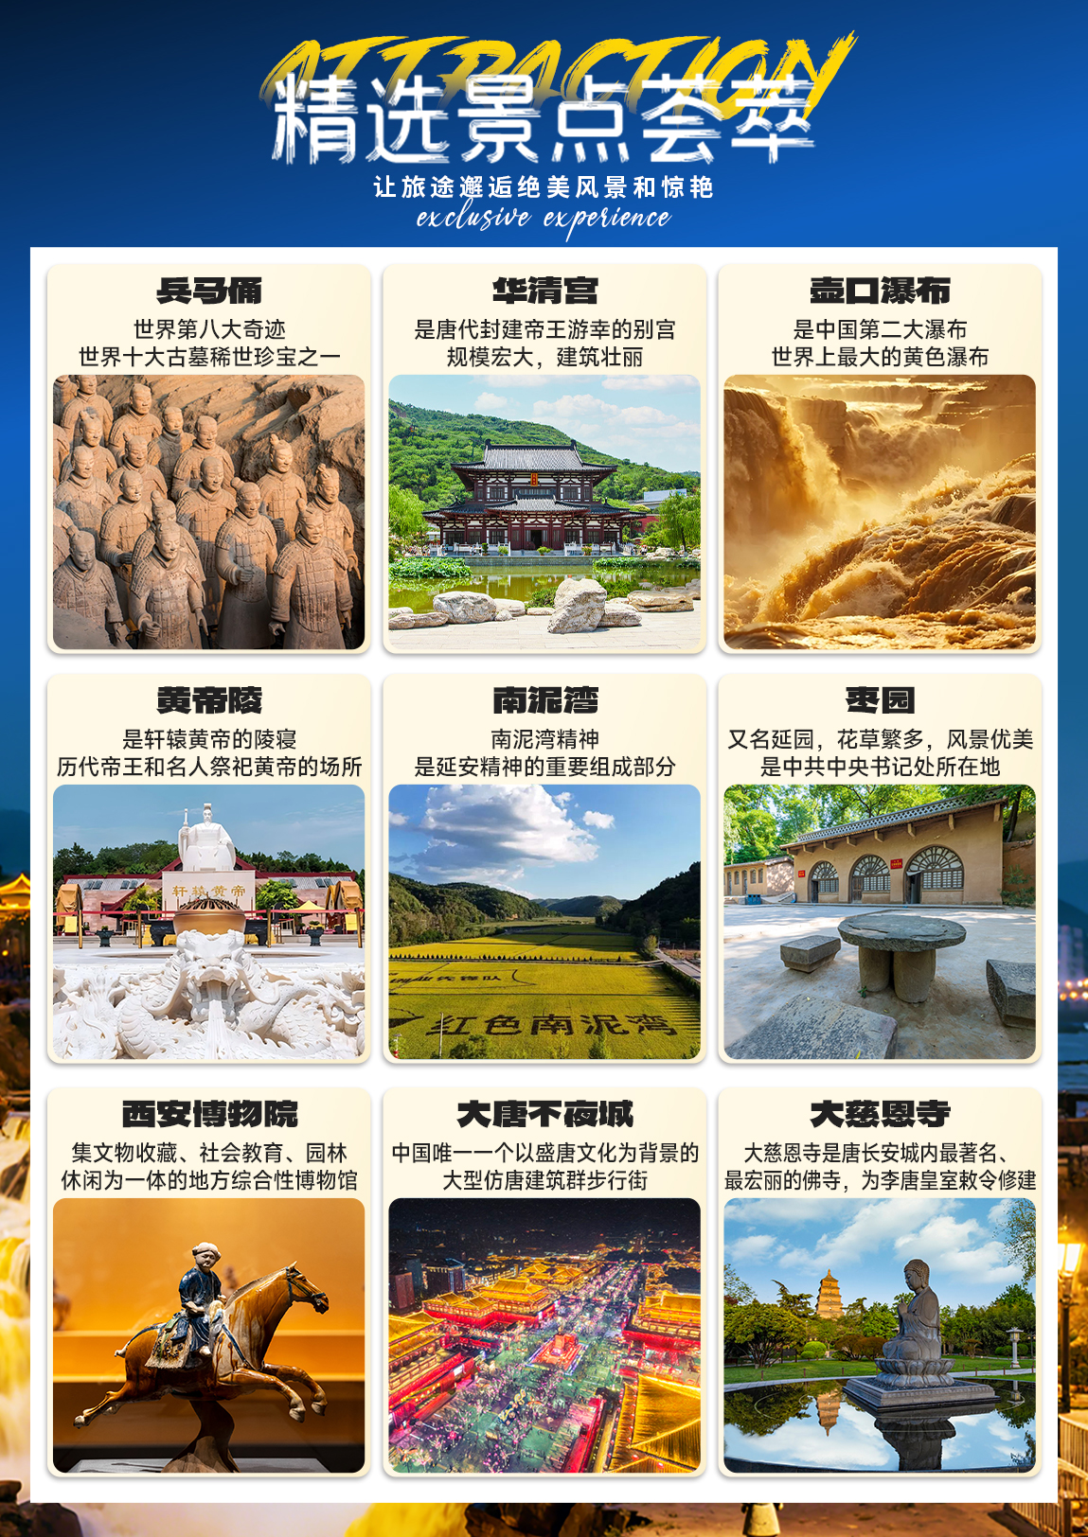

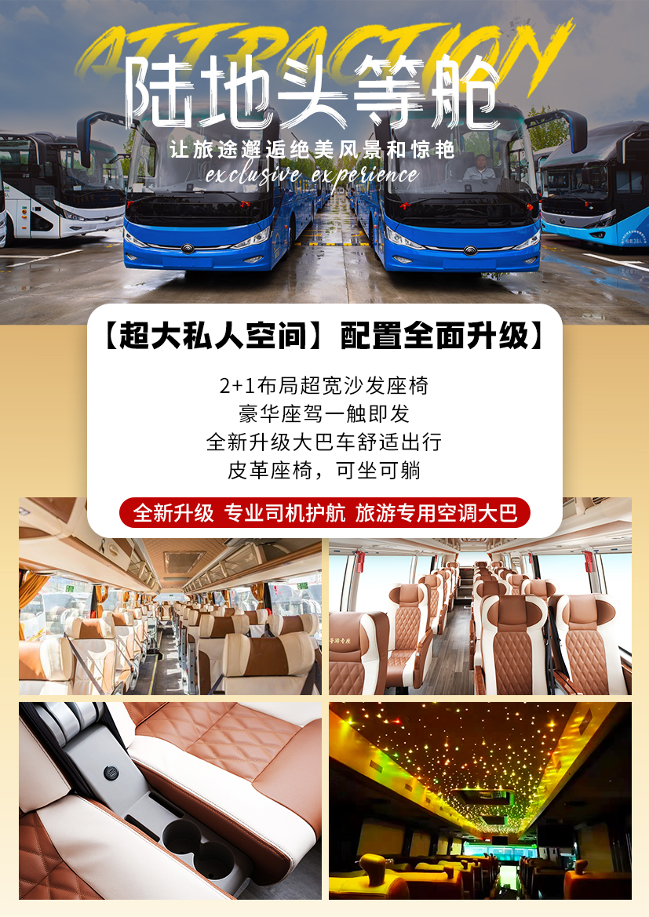

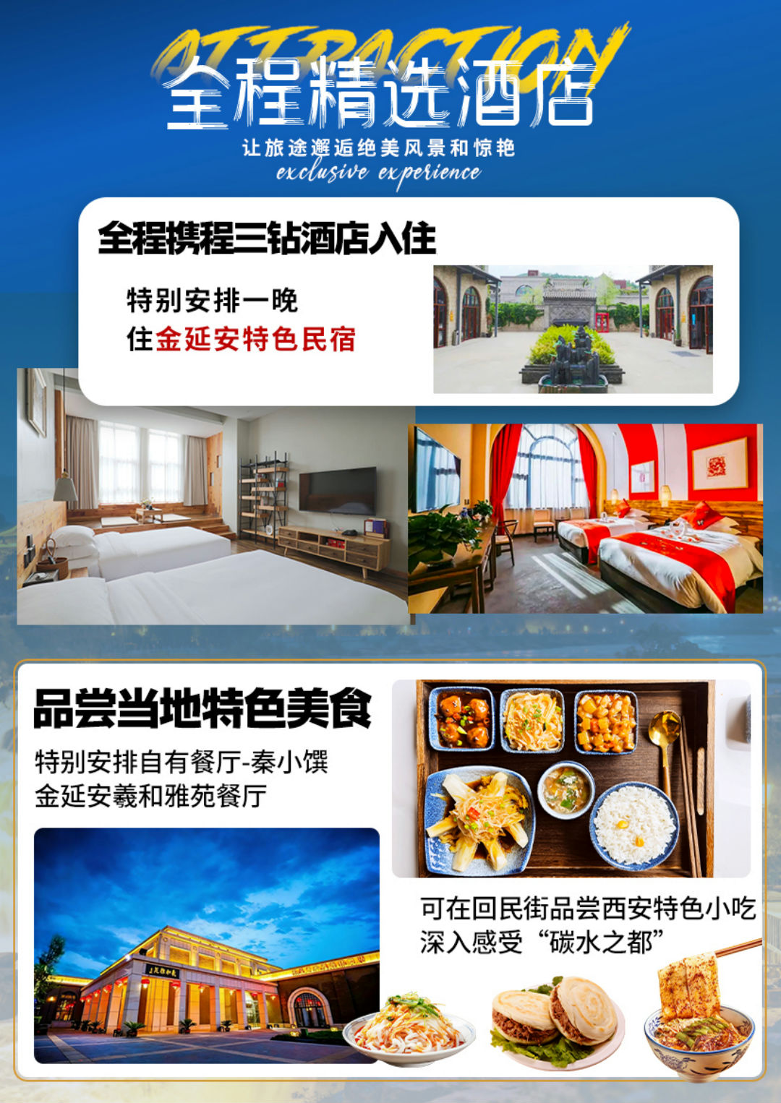

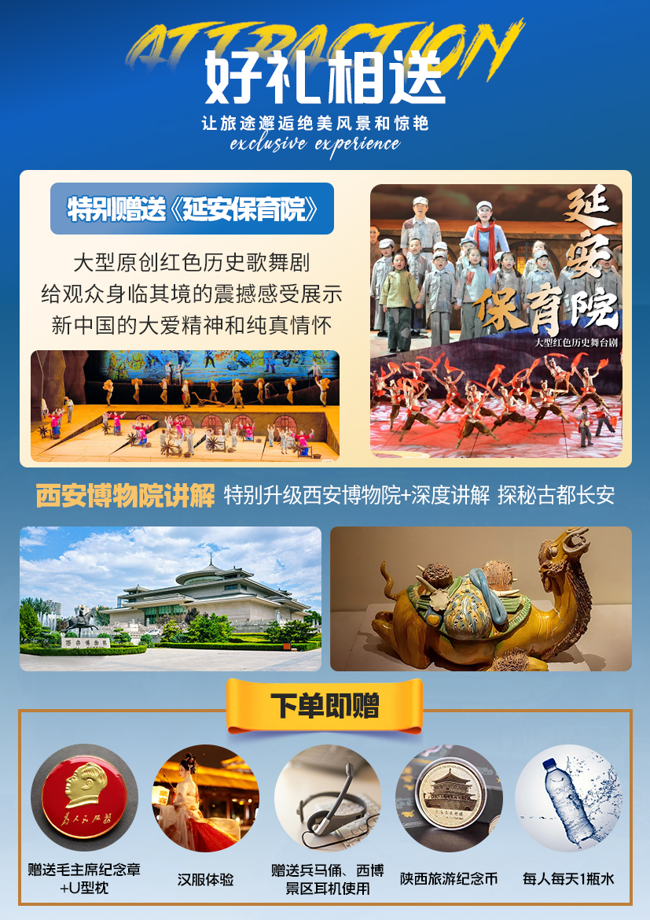

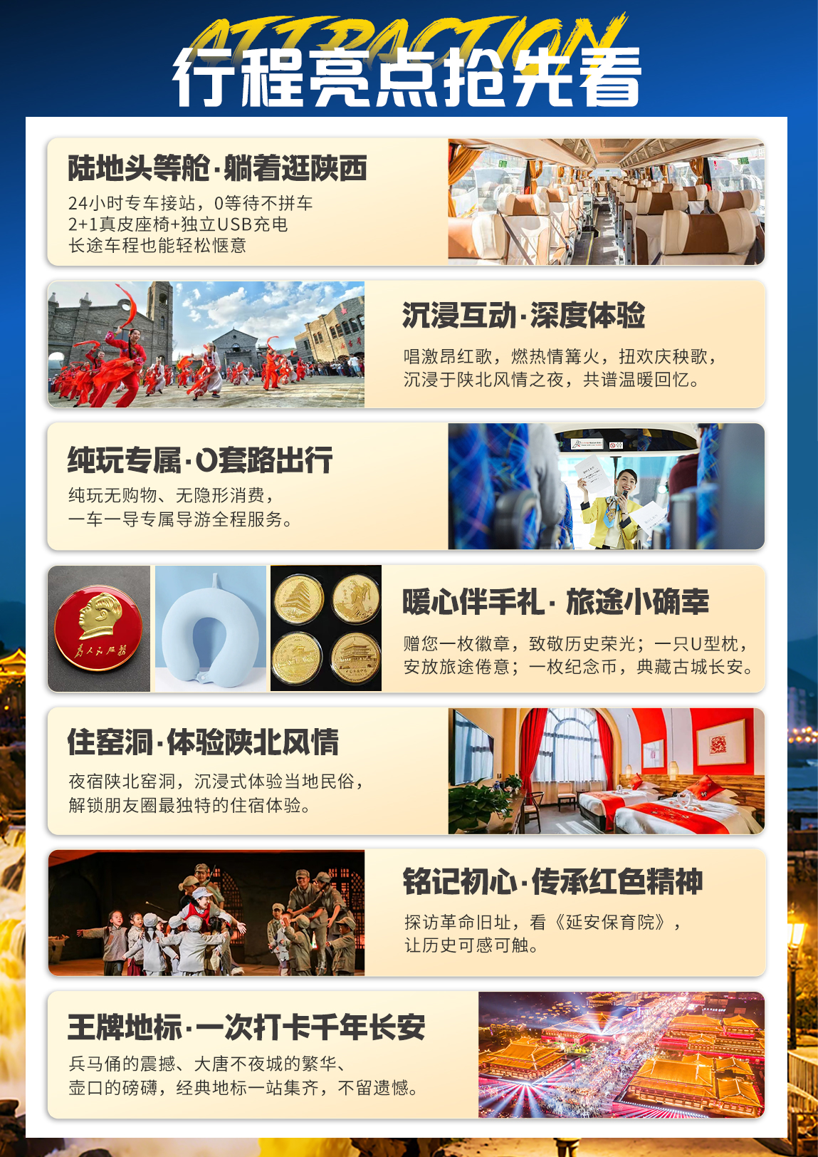

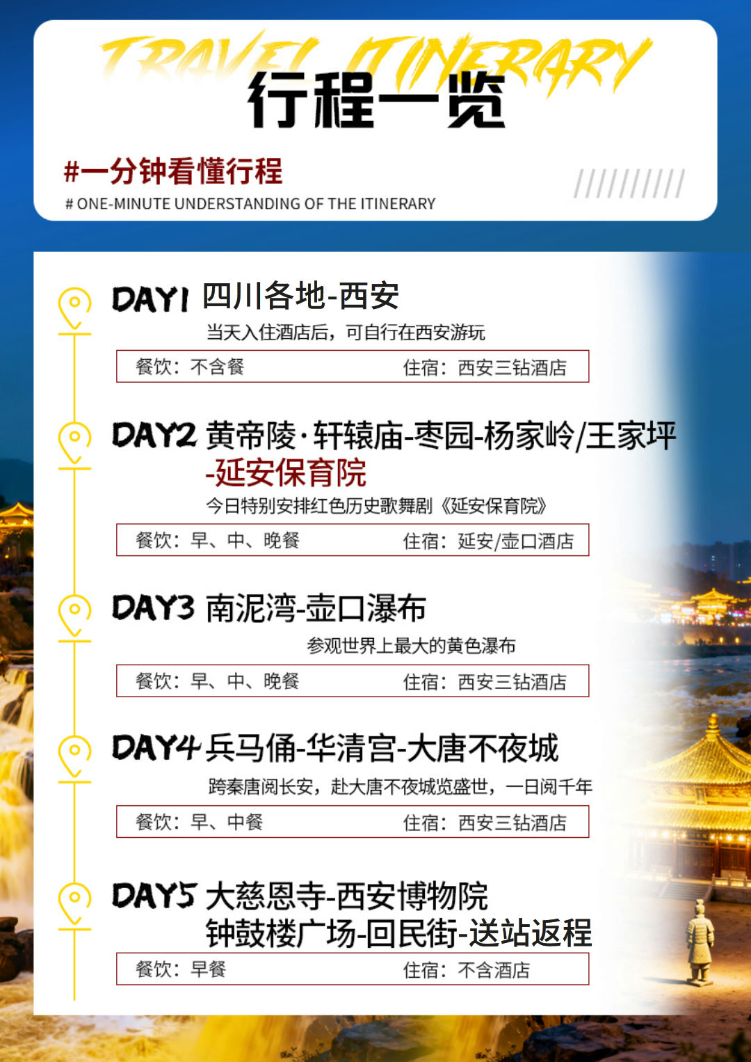
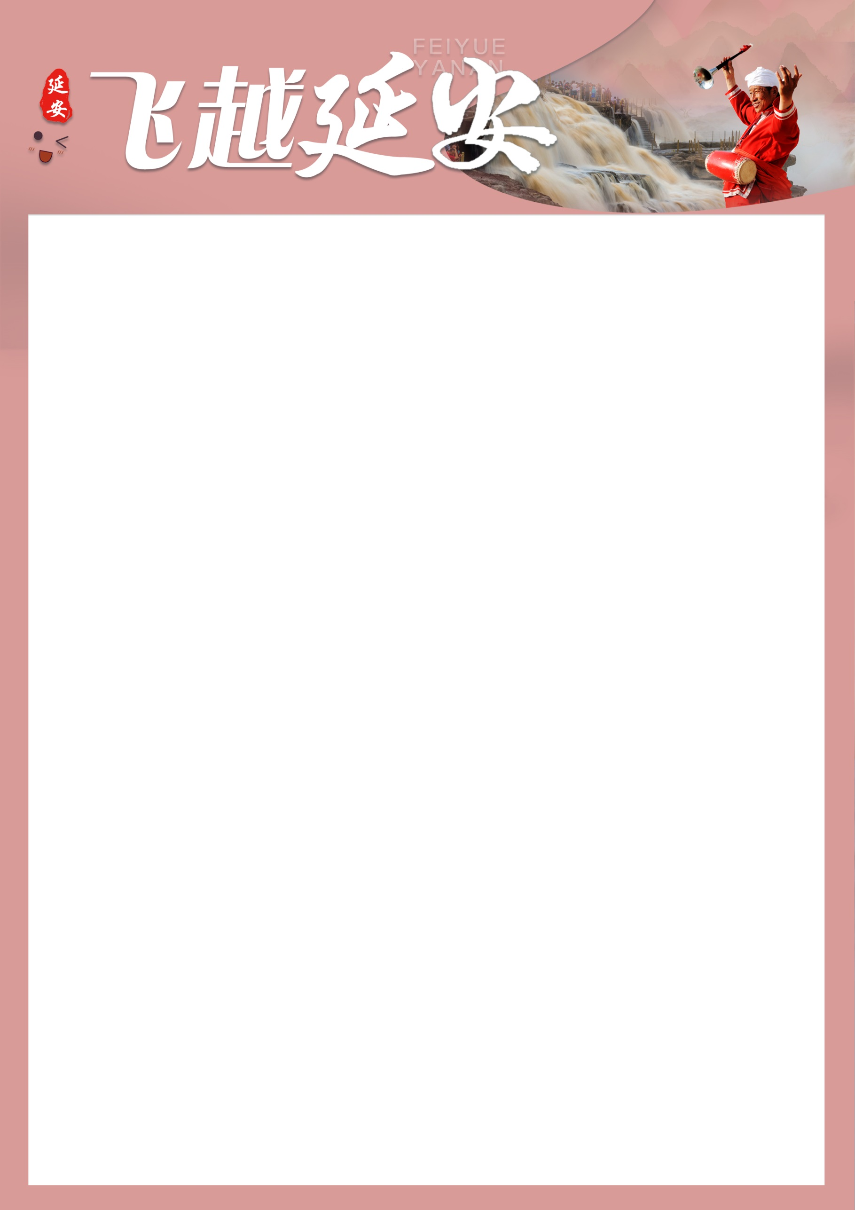
详细行程安排
D1 | 四川各地---西安 | 餐：/ | 宿：西安
亲爱的各位游客朋友，乘坐动车或高铁前往十三朝古都—西安！！（专车接站）
温馨提示：
1、为确保工作人员能畅通联系到您，请确保抵达后手机保持开机状态。
2、到达酒店后请根据时间自行安排活动；我公司导游会于21点前电话通知次日的集合时间（晚班机有可能延后通知）。当日无导游服务；任何情况均请拔打24小时紧急联系人电话。
3、酒店前台自行出示身份证件报“客人姓名”办理入住手续并按照酒店要求自行缴纳入住押金、退房时前台凭收据自退押金。酒店一般退房时间为12：00-14：00，如您到店时间较早，酒店无净房入住，您可以寄存行李在前台，等晚上返回酒店再入住即可。
4、北方气候相对干燥，早晚温差较大，请注意保暖。请准备润肤霜、保温水杯，多喝热水。
5、美食推荐：泡馍（一真楼泡馍、老刘家泡馍、马洪小炒等）；肉夹馍（子午路张记、秦豫肉夹馍、樊记肉夹馍、魏家凉皮等）凉皮（魏家凉皮、薛昌利大米面皮、拴马庄擀面皮等）；网红打卡（长安大排档、唐猫庭院、袁家村关中印象体验地等）
D2 | 黄帝陵+轩辕庙-枣园-杨家岭或王家坪-延安保育院 | 餐：早中晚 | 宿：延安或壶口
早餐后，乘车约3小时赴黄陵，拜谒中华民族的祭坛、参观人文始祖的陵寝---【黄帝陵、轩辕庙】（游览约1.5小时，景区往返电瓶车自理20元/人）祭祀广场、黄帝陵冢，感受华夏儿女寻根问祖的文化情怀。轩辕庙内的千年古柏（黄帝手植柏，树龄超5000年，被誉为“世界柏树之父”）。
中餐后，乘车2.5小时左右前往红色旅游胜地延安。参观中共中央革命军事委员会和八路军总司令部的驻地---【王家坪或杨家岭】（约40分钟）是革命战争时期我军的指挥中枢。
参观毛泽东旧居---【枣园革命旧址】（约40分钟）中央书记处小礼堂、幸福渠，园内绿树成荫、环境清幽，保留了大量革命时期的文物和史料，感受革命先辈的工作生活场景。
晚餐升级【红军宴】寻找记忆里的红色味道。
晚餐后，为您送上延安最具分量的文化赠礼【延安保育院】（演出约70分钟，赠送项目，不用不退）它不只是一场演出，更是一封写给初心的红色家书。跟着剧情走进抗战岁月，看烈士遗孤与保育员的生死相依，实景舞台+互动体验让历史“活”起来，既能感受震撼视听，更能读懂延安精神的传承力量。
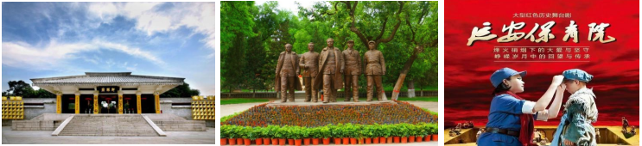
演出结束后，独家安排入住金延安旅游度假区特色民宿--是中国规模最大的红色民宿集群。堪称中国红色主题民宿发展的典范与巅峰之作。它不仅仅是一个住宿空间，更是一座沉浸式的“红色文化活态博物馆”。夜幕降临，赠送陕北独具特色的【篝火晚会】与来自五湖四海的朋友们围在熊熊燃烧的篝火旁，扭起大秧歌一起载歌载舞。感受那份独特的温暖与欢乐。共享这份难忘的夜晚。

温馨提示：
1. 延安景区多为开放式或人员密集的展馆、旧址，扩音器易产生噪音干扰，建议租用讲解耳麦30元/人，清晰收听历史讲解，不遗漏细节。
2. 因【篝火晚会】受天气及供电因素影响，雨雪天气及停电等原因无法开展，赠送项目无退费，望见谅！
D3 | 南泥湾-壶口瀑布 | 餐：早中晚 | 宿：西安
早餐后，乘车约1小时，前往被誉为“陕北的好江南”红色革命圣地---【南泥湾】（约20分钟） 沿途欣赏田园风光，感受“陕北江南”的静谧惬意 。这里见证了中国共产党自力更生、艰苦奋斗的精神。
后乘车前往---【黄河壶口瀑布】（游览约1.5小时，不含景区必消景交40/人自理），沿途欣赏千沟万壑，支离破碎的黄土地风情风貌，用心感受黄河壶口瀑布这个中华民族魂魄的壮丽奇观。中餐后，返回西安。
推荐自费：（自费项目，自愿消费，不参加需等待）
自费观看--《黄河之水天上来》（片长约30分钟，自理50元/人）将黄河的发源、地质的演变、壶口的风采浓缩为一部黄河的史诗，采用全球首创以黄河为主题的“弧幕3D动感”集成创新技术、历史和现实于一体，依托黄河浑厚深远的历史文化，打造“超真实”震撼视听娱乐体验。
自费欣赏被誉为“一生必看的”的大型实景文化演出【西安千古情】（演出约70分钟，298/人起）走进西安千古情景区，便踏入了一场贯穿千年的时空幻梦。这里不是历史的复刻，而是一场盛大的“唤醒”——用声、光、影的现代笔触，重述这座城的灵魂。这里让传说落地，让史诗可感。它不讲枯燥的年代更迭，只让你看见：一封家书如何被烽火淬炼得滚烫，一曲霓裳羽衣如何飘落成每个普通人对盛世最具体的想象。
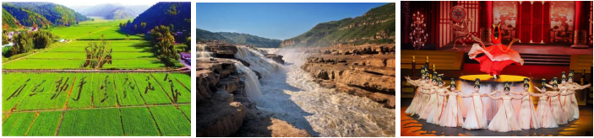
演出结束后入住酒店休息。
D4 | 兵马俑-华清宫-大唐不夜城 | 餐：早中 | 宿：西安
早餐后，乘车约1小时前往临潼，参观世界第八大奇迹---【秦始皇兵马俑博物馆】（约2.5小时，自理：电瓶车5元/人） 是世界最大的地下军事博物馆。面积共 2.5 万余平方米 。坑内出土大量与真人真马相同大小的陶制彩绘兵马俑及当时实战使用的各种兵器等，文物达数万件之多。走进兵马俑坑领略秦俑千人千面的艺术，感受大秦帝国虎狼之师的雄壮。
后前往本社自营餐厅龙吟轩，品尝特色分餐---秦小馔。
随后参观游览中国古代皇家园林，是唐代帝王游幸的别宫，以温泉汤池、历史典故和唐代建筑为特色，也是“西安事变”的发生地---【唐·华清宫】（参观约1.5小时，自理：华清宫电瓶车往返20元/人或骊山往返索道60元/人）。
返回西安，游览西安城市会客厅【大雁塔广场】夜幕降临，华灯初上---【夜游大唐不夜城】（自由参观约1.5小时）这里仿佛撕开了时空的一角，让“天街小雨润如酥”的唐诗意境，变成了脚下流光溢彩的步行街和身旁灯火璀璨的琼楼玉宇。走在其中，你不再是一名游客，而是这“贞观之治”或“开元盛世”画卷里的一个身影，是这场永不落幕的盛大夜宴的参与者。
之后返回酒店休息。
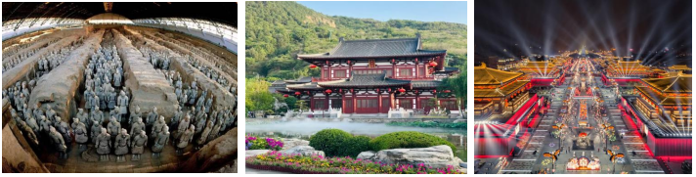
温馨提示：
- 人文历史三分看七分听，为更加深入的了解秦唐文化，今天特赠送您无线蓝牙耳机使用。
- 夜游大唐不夜城，游览时间约90分钟后统一送回酒店（如客人需要长时间游览需打车回酒店，费用自理）。
推荐自费：1.《复活的军团》/《永生的军团》中国首部实景沉浸式多媒体战争史诗剧，大秦史诗舞台剧（自理268元，演出约70 钟）
2. 兵马俑XR体验剧，一场独一无二的视听盛宴。（自理178元，约20分钟)
3.《1212 西安事变》大型实景影画剧演艺巨作（自理 268元/人，演出约 70 钟）
导游推荐的自费项目，自愿参加无强制，若不参加自费项目，需要在景区外自由活动等候。
D5 | 大慈恩寺-西安博物院-钟鼓楼广场-回民街-送站返程 | 餐：早 | 宿：无
早餐后，乘车前往---【大慈恩寺】（游览约1.5小时，如需登塔25元/人自理）这座承载着千年历史的古刹，是佛教文化的瑰宝。它见证了玄奘法师西行取经的壮举，珍藏着众多珍贵的佛经和文物。这里不仅是香火鼎盛的寺院，更是玄奘法师精神的永恒道场。行走其间，能听见历史的回响，感受到那份为求真理、不惜远行的坚毅与虔诚。
后前往---【西安博物院+小雁塔】（深度讲解约1小时，如遇周二闭馆更换为书院门步行一条街，取消无退费）由博物馆、唐荐福寺遗址、小雁塔三部分组成，传统与现代建筑风格在此巧妙融合。这里收藏的不仅是文物，更是整座长安城的呼吸。从古朴的青铜器到华丽的唐三彩，从精致的陶俑到神秘的壁画，每一件都是历史的见证者，它们拼凑出了西安漫长而辉煌的历史长卷。
乘车至西安市中心——钟鼓楼广场，西安著名的坊上美食文化街区【回民街】（约40分钟）对于初次到访的游客，遵循“少食多餐”的原则，才能尝遍精华！以下是经过无数食客检验的“必吃清单”：老米家/泡馍、贾三灌汤包子、红柳枝烤羊肉串、 老孙家/老白家肉夹馍、麻酱酿皮、黄桂柿子饼、花奶奶酸梅汤、 甑糕......
中午13点左右，结束愉快旅程！根据返程时间送站返程，全程行程结束。
接待标准
交通 | ①四川各地出发到西安往返的动车或高铁二等座（具体车次时间等以出团通知为准）  ②全程正规空调旅游大巴
酒店 | 全程含3晚携程网评3钻酒店+壶口酒店或延安1晚特色民宿。（如遇自然单人住一间房，游客需另行付单房差，散客不拼住）【西安可升级入住四钻酒店，自补差价】  西安3钻参考酒店：文景路towo 、奥维斯、西门星宿、铎锦五路口店、广成商旅、五路口H、西稍门汉庭优佳、堡戈拉蒂、北关艾豪森、西门艺龙瑞云、西七路艾豪森、西稍门维也纳、西门towo上品（原美豪怡致）、火车站星程、火车站莱卡、北大街汉庭优佳、含元殿星程、大雁塔towo 、广济街towo 、土门艺选、老城根宜必思等  西安4钻参考酒店：民幸酒店、欢宅国风、丽呈睿轩、丽呈呈享、太奥宜尚、胡家庙维也纳国际、格林东方、凤二艾豪森、秋果、唐安文景路、凤一AI、五路口AI 、丽橙逸、扉缦、漫际、开远门towo、丽橙智等  注：因旅游者主观要求标准不同，酒店未达到个人住宿要求标准的不属于旅游行程质量范畴。如行程提供标准无法满足您的入住要求，可联系我社调整，或补差价升级酒店标准。
餐食 | 全程4早5正；（占床含早，不占床早餐需自理；正餐升级为红军宴、秦小馔；其于3正为团餐，如因自身原因放弃用餐，餐费不退）
用车 | 全程空调旅游大巴“2+1VIP”陆地头等舱；（保证1人1正座，婴幼儿必须占座，接送站除外）
门票 | 以上所列景点首道大门票；（景区内电瓶车或者索道等不含）
导服 | 全程配备西安专业导游（持有导游证，熟悉当地历史文化，自然风趣幽默）
购物 | 承诺全程无购物，旅行社在产品线路中不安排购物店，但行程中途经的很多场所，如景区、酒店、餐厅、机场、火车站等内部都设有购物性的商店，此类均不属于旅行社安排，我社对其商品质量无法担保，请慎重选择！
儿童 | 儿童（1.2M以下）：只含当地车位费、餐费、导游服务费。  产生门票或者床位等其他费用自理。
自费推荐 | 1.《黄河之水天上来》（片长约30分钟，自理50元/人）  2.【西安千古情】一生必看的演出。（演出约70分钟，298/人起）  3.《复活的军团》/《永生的军团》中国首部实景沉浸式多媒体战争史诗剧，大秦史诗舞台剧（自理268元，演出约70 钟）  4. 兵马俑XR体验剧，一场独一无二的视听盛宴。（自理178元，约20分钟)  5.《1212 西安事变》大型实景影画剧演艺巨作（自理 268元/人，演出约 70 钟）  导游推荐的自费项目，自愿参加无强制，若不参加自费项目，需要在景区外自由活动等候。
优惠  证件 | 注：本产品线路已按景区门票优惠价执行、行程中门票价格为综合包价产品，若持老年证、学生证、军官证等有效证件享受门票优惠的，旅行社则按照采购优惠价在团费中退减相应门票差价，最终解释权归属我社所有。所有优惠证件需要通过景区验证，请带好相关证件并及时交予导游与景区确认。
惊喜  加赠 | ◎ 赠送每人每天一瓶水。  ◎ 赠送西安本土饮料-冰峰，每人一瓶。  ◎ 赠送毛主席纪念章，U型枕，陕西旅游纪念币。  ◎ 赠送价值238/人的红色历史歌舞剧-【延安保育院】。  ◎ 赠送【兵马俑】【华清宫】【西安博物院】【大慈恩寺】景区耳麦使用。
费用  不含 | 延安段无线耳机30元/人、黄陵景交20元/人、壶口景交40元/人、兵马俑景交5元/人、华清宫景交20元/人、骊山索道往返60元/人、大雁塔登塔25元/人  1.游客在当地自愿参加的自费项目，及服务标准中未包含的其它项目。  2.酒店内洗衣、理发、电话、传真、收费电视、饮品、烟酒等个人消费。  3.旅游人身意外保险及航空意外保险，建议您在报名时购买。  4.行李物品托管或超重费；自由活动期间的餐食费和交通费。  5.因交通延阻、罢工、天气、飞机机器故障、航班取消或更改等不可抗力原因所引致的额外费用。
注意  事项 | 1、60-69周岁签《安全责任书》；70-75周岁签《安全责任书、三级甲等医院开具近3个月内的健康证明或体检报告》；75-79周岁签《安全责任书、三级甲等医院开具近3个月内的健康证明或体检报告、直系成人家属签字并陪同》；80岁以上不予报名。注：如果伪造《医院开具健康证明》一切后果游客自行承担；  2、本公司不接受孕妇、及部分特殊游客报名，如有隐瞒病情或自身状况者产生任何后果敬请游客自行负责！  3、由于不可抗拒的原因，如政变、罢工、水灾地震、交通意外等所引起的旅游天数和费用的增加，本公司将按实际情况向旅客收费。
提示 | 游客在行程结束时请认真填写游客意见表，一切投诉均以此为准，如意见表填写无异，之后产生投诉恕不受理！

